Pemrograman 3 sesi -03

Latihan soal

1. Berikan 5 contoh Layout Manager!

Jawab :

1. GridLayout

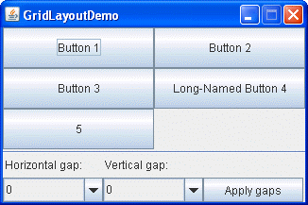

1. FlowLayout

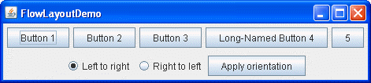

1. BorderLayout

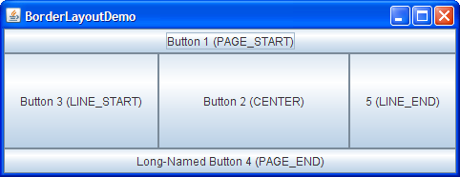

1. GridBagLayout

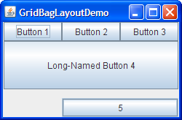

1. BoxLayout

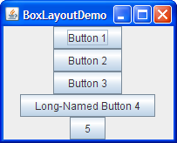

1. Jelaskan apa yang dimaksud dengan GridLayout?

Jawab : GridLayout membuat komponen-komponen yang mempunyai ukuran yang sama dikumpulkan menjadi satu dan ditampilkan menurut jumlah baris dan kolom yang diberikan.

1. Jelaskan apa yang dimaksud dengan FlowLayout?

Jawab : FlowLayout merupakan layout standar yang dipakai oleh setiap obyek JPanel. Flowlayout menyusun komponen dari kiri ke kanan. Apabila tidak muat lagi, maka akan dibuat baris baru dan aturan yang berlaku masih sama: kiri ke kanan.

1. Jelaskan apa yang dimaksud dengan BorderLayout?

Jawab : BorderLayout adalah layout standar yang dipakai oleh setiap *content pane*. *Content pane* adalah *container* utama dari semua frame, applet dan dialog. BorderLayout mempunyai 5 daerah untuk menampilkan komponen-komponen, yaitu: north, south, east, west, and center. Semua ruang yang tersisa diletakkan di daerah tengah (*center*).

1. Bagaimana cara menjalankan aplikasi lain yang dibuat jika sebelumnya telah menjalankan aplikasi lain dengan menggunakan maven?

Jawab : tekan Ctrl+C pada command promt lalu pilih n. Kemudian jalankan aplikasi lani yang diinginkan.